Утверждаю:

Директор МБУК «Новосёловская

межпоселенческая центральная библиотека»

___________________Ю. Н. Полухина

Отчет мероприятий по улучшению качества деятельности

«Анашенская ЦБС»

За **3 квартал** 2018г.

|  |  |  |  |  |
| --- | --- | --- | --- | --- |
| **№ п/п** | **Показатели независимой оценки качества работы учреждения** | **Мероприятия, направленные на повышение качества работы учреждения** | **Срок исполнения** | **Ответственный** |
| 1. | Наличие информации о деятельности организации культуры на официальном сайте организации культуры в сети «Интернет» в соответствии с приказом Минкультуры России от 22.02.2015 № 277 | Продолжает работать на повышение качества содержания информации актуализации информации на сайте учреждения <http://anashbiblioteka.ucoz.com> , | Еженедельно  в течение квартала | Библиотекарь Радченко С.Д. |
| Продолжается размещаться информация в соц.группах: «Одноклассники» <https://ok.ru/profile/589846874156/statuses> ,  «В контакте» <https://vk.com/id391214611> | в течение квартала | Библиотекарь Радченко С.Д. |
| Изменение интерфейса сайта, добавления новых разделов, отражающих деятельность учреждения. Наполнение официального сайта учреждения недостающей информацией | сентябрь 2018 | Библиотекарь Радченко С.Д. |
|  |  |  |
| 2. | Доступность и актуальность информации о деятельности организации культуры, размещенной на территории организации | Информирование населения об услугах, предоставляемых учреждением: размещение объявлений о мероприятиях на информационных стендах внутри библиотеки и на доске объявлений у здания, в соц. группах. | Ежемесячно в течение квартала | Библиотекарь Радченко С.Д. |
| Предоставление и регулярное обновление информации в помещениях библиотеки (правила пользования, услуги, режим работы, номера телефонов и другая контактная информация, план мероприятий)  Изменение режима работы библиотеки | по мере изменения информации  15.08.2018 | Заведующая библиотекой Четверикова О.И.,  Библиотекарь Радченко С.Д. |
| Информация о работе библиотек «Анашенской ЦБС» в СМИ (г. «Грани»)  Анашенская поселенческая библиотека-  «Товарищам детям»,  «Иванов день»  «В гостях у Светофорика» | 27.07,2018  27.07,2018  3.08.2018 | Библиотекарь Радченко С.Д. |
| 3 | Информирование о новых мероприятиях | Выпуск рекламных материалов, буклетов, информационных листков, закладок  Анашенская поселенческая библиотека-9шт  Приморская поселенческая библиотека- 1 шт  Куллогская поселенческая библиотека- 1шт  Тесинская поселенческая библиотека-1шт | В течение квартала | Библиотекарь Радченко С.Д. |
| 4 | Наличие дополнительных услуг и доступность их получения | Участие в конкурсе проектов с целью обеспечения доступности посещения учреждения пользователей библиотек :   1. Участие в краевом фестивале «Читающий край» 2. Участие в программа летнего чтения «Библиолето- 2018» | В теч.квартала  Июль  август | Заведующая библиотекой Четверикова О.И. Библиотекарь Радченко С.Д. |
| 5. | Разнообразие творческих групп, кружков по интересам | Продолжают работать любительские объединения:  Краеведческий клуб –Приморск  Семейный клуб «Мы вместе» - Куллог | В течение квартала | Заведующая библиотекой Четверикова О.И.  Библиотекарь Колегова В.Е.  Библиотекарь Лозневая Д.С. |
| 6. | Комфортность условий пребывания в организации культуры | Содержание зданий и прилегающих территорий в надлежащем санитарном и эстетическом состоянии  Косметический ремонт в Приморской поселенческой библиотеке (побелка, покраска) | август | Сотрудники Анашенской ЦБС |
| 7. |  | Проведение необходимых ремонтных работ помещений и оборудования | 1 раз в год (с учетом объемов финансирования) | Технологический центр |
| 8. | Удобство графика работы учреждения | Опрос населения на предмет выявления наиболее удобного графика работы для посетителей:  Куллогская поселенческая библиотека  Тесинская поселенческая библиотека  Было опрошено 50 респондентов, 86 %отпрошенных устраивает график работы,  14 % -не устраивает | Август  2018 г. | Библиотекари Тесь, Куллог |
| 9 | Соблюдение режима работы организацией культуры | Проведение мониторинга с целью выявления потребностей обратной связи с посетителями  Куллогская поселенческая библиотека  Было опрошено 62 человека.  Из анализа мониторинга было выявлено, что большим спросом пользуется отраслевая литература (15%медицина, 13% рукоделие), а так же художественная литература, как для детей, так и для взрослого населения. | Август 2018 г. | Библиотекари Тесь, Куллог |
| 10 | Доброжелательность и вежливость персонала организации культуры | Проведен с сотрудниками инструктаж по пожарной безопасности  **Протокол №3** по итогу инструктажа по пожарной безопасности (**приложение №1**)) | Сентябрь 2018г | Заведующая библиотекой О.И. Четверикова |
| Проведение мероприятий, с помощью которых каждый специалист может сделать правильный нравственный выбор своего профессионального поведения. | Ноябрь 2018г | Заведующая библиотекой О.И. Четверикова |
| 11 | [Удовлетворенность качеством и содержанием полиграфических материалов организации культуры](http://bus.gov.ru/pub/criterions/21459) | Анализ поступивших предложений и замечаний, внесенных в «Книгу отзывов и предложений» о работе учреждений  Анализ «Тетради отзывов и предложений». Пользователи по желанию могут высказать свое мнение о проведенном массовом мероприятии или выставке. Все мнения положительные. | В течение квартала | Сотрудники Анашенской ЦБС |
| 12 | Качество проведения культурно-массовых мероприятий | Разработка плана-графика проведения мероприятий в рамках предоставления основных услуг для разных возрастных категорий населения  **План график** (**приложение №2**) | Ежемесячно в течение квартала | Сотрудники Анашенской ЦБС |
| Проведение культурно – массовых мероприятий в партнерстве с культурными и образовательными учреждениями поселка.  Совместно с ДК, детский сад, школой - 8 | Ежемесячно в течение квартала | Заведующая библиотекой Четверикова О.И. |
| 13 | Удовлетворенность качеством оказания услуг в целом | 1. Внедрение системы стандартов качества   Внедрена новая система стандартов качества обслуживание инвалидов на дому электронными и периодическими изданиями.   1. Разнообразие экспозиций организации культуры | Сентябрь 2018  Еженедельно  в течение квартала | Заведующая библиотекой Четверикова О.И.  Библиотекарь Радченко С.Д. |
| 14 | Удовлетворенность материально-техническим обеспечением организации культуры | Улучшение материально-технической базы, приобретение новых книг и увеличение количества подписных изданий.  Проведение косметического ремонта в библиотеках. | Согласно плану графику  (По мере финансирования) | Заведующая библиотекой Четверикова О.И. |

Приложение № 1

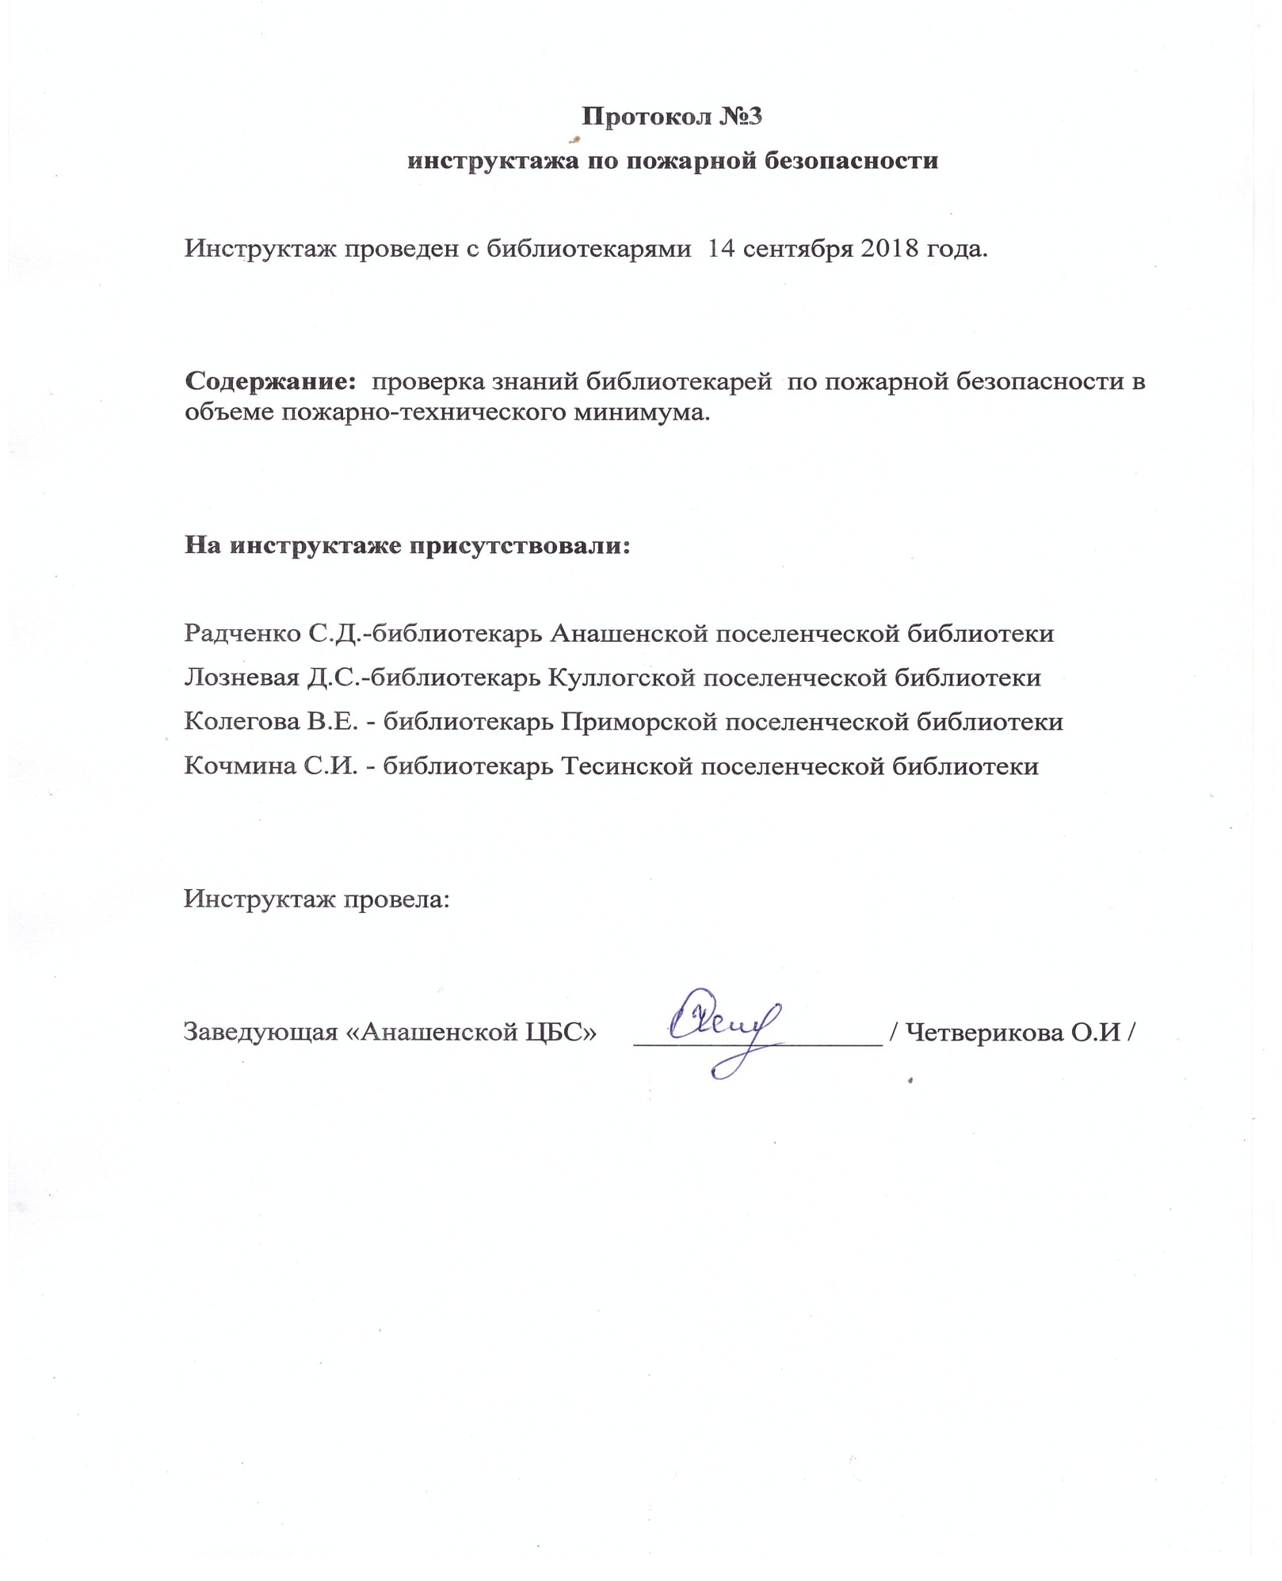

Приложение № 2

|  |  |  |  |  |  |
| --- | --- | --- | --- | --- | --- |
| Наименование библиотеки | Наименование мероприятия | Срок  исполнения | | Исполнители | |
|  | **Июль** | | | | |
| Анашенская поселенческая библиотека | Час истории "Великая битва на Курской дуге" 6-13 лет  Интеллектуальная игра «Час вопросов и ответов»  Познавательная беседа «У воды-без беды»  Вечер встречи трех поколений «Анаш стал нам родным»  Фестиваль «Читающий край В. Маяковский «Что такое хорошо, что такое плохо!» 5-8лет  Театрализованно - игровой час «В Праздник Ивана Купала» 7-10 лет  Летнее видео-кафе «Босс- молокосос » 8-12 лет  Турнир знатоков «В гостях у Светофорика» 7-10 лет  Игровая программа «Веселое сладкоборье» 5-8 лет  Интеллектуальная игра «Угадай мультфильм» 5-11 лет  Книжкина больница 7-10 лет  Конкурс рисунков на асфальте 5-12 лет  Час настольных игр «Игротека» 5-11 лет | | 1.07  2.07  3.07  4.07  5.07  7.07  10.07.  13.07  17.07  20.07  23.07  26.07  27.07 | | Радченко С.Д. |
| **Август** | | | | | |
| Анашенская поселенческая библиотека | Час компьютерных игр 5- 10 лет  Книжкина больница 7-10 лет  Игровая программа «Реальная Виртуальность» 7-10 лет  Фестиваль «Читающий край В. Драгунский «Денискины рассказы» 7-10 лет  Чайные посиделки «Необычайная церемония» 7-10 лет  Конкурсная программа «Носики – курносики» 7-10 лет  День настольных игр «Игротека на столе» 7-10лет  Конкурс рисунков на асфальте 7-10лет  Спортивно - игровой час «Лёгкая партия» 7-10 лет  Час игры «Игровая копилка» (игры на улице) 7-10 лет  Исторический час “Гордо реет флаг России” 7-10 лет | | 2.08  6.08  8.08  10.08  14.08  17.08  11.08  13.08  14.08  16.08  22.08 | | Четверикова О.И. |
| Куллогская поселенческая библиотека | Устный журнал: «Не опоздай спасти мир» (ю.)  Час экологии: «Эта хрупкая планета» (ш.к.ч.)  Экологическая игра: «Природы затаенное дыхание» (ш.к.ч.)  Литературный час :«Магическое искусство Эмили Бронте» (ю.)  Игровая программа: «От улыбки станет всем светлей» (6 – 14 лет)  Конкурсная программа: «Ромашковое лето» (6 – 14 лет)  Спортивная эстафета: «Летние забавы» (6 – 14 лет)  Час информации: «Ваш ребеночек подрос, где учиться – вот вопрос»  Конкурс – викторина: «Городок в табакерке» (В.Ф Одоевский)  Экологическая игра: «Природы затаенное дыхание»  Час информации: «Пусть каждый выберет свой путь»  Познавательный час: «Золотая россыпь стихов»  Игровая программа: «От улыбки станет всем светлей»  Просмотр мультфильма: «Маша и медведь»  Литературная викторина: «Путешествие в страну не прочитанных книг»  Конкурсная программа: «Ромашковое лето»  Экскурсия в лес: «Очей очарованье…»  Видео – путешествие: «Русская поэзия в музыке и красках»  Спортивная эстафета: «Летние забавы»  Викторина и презентация: «Я так хочу, чтобы лето не кончалось»  Игровая программа: «Пусть детство звонкое смеется»  Занимательный урок: «Нет - жестокости к детям» | | 10 .08  13. 08  14. 08  31 .08  15.08  20. 08  23. 08  30. 08  17. 08  21. 08  30. 08  14. 08  15. 08  17. 08  16. 08  20. 08  21. 08  22. 08  23. 08  24. 08  27. 08  29. 08 | | Лозневая Д.С. |
| Приморская поселенческая библиотека | Литературное путешествие по любимым книгам "Листайте нас и мы всему научим вас " (7-14 л)  Конкурсно игровая программа "Поляна весёлых затей" (7-14 л)  Спортивная игра "Весёлое путешествие" (7-14 л)  Час интересного общения "Творим добро" (7-14 л)  Познавательная программа "Овеян славой Российский флаг (7-14л)  Громкие чтения В.ю.Драгунского "Друг детства" (7-14л)  Конкурсная программа "Зоологические забеги" (6-14л)  Игровой час "Игры наших бабушек" (5-14л) | | 10-08  13-08  17-08  20-08  22-08  24-08  26-08  28-08 | | Колегова В.Е. |
| Тесинская поселенческая библиотека | Час настольных игр.  Игра-загадка: «Отгадай загадку»  Исторический час: «Символ России»  Громкие чтения: по произведения Заходера.  Мастерилка: «Поделки для мальчиков»  Экскурсия на природу: «Лесное чудо»  Викторина: «Путешествие по Красной книге Красноярского края» .Игровая программа: «Страна шоколадия» | | 08.08. 10.08.  12.08.  16.08.  20.08.  23.08.  26.08.  29.08. | | Кочмина С.И. |
|  | **Сентябрь** | |  | |  |
| Анашенская поселенческая библиотека | Игровая программа "Снова в школу мы идём" 6-13 лет  Тематическая встреча «Мы будем помнить вечно вас» юн  Фестиваль Читающий край (Л. Толстой) 9-11 лет  Библиографическая игра «Загадки страны Почемучляндии» 11-12 лет  Нон-стоп »Поэзия не подвластная времени» (Э.Асадов) Ш.к.ч  Час мужества «Подвиг Зои Космодемьянской» (12-13л)  Ретро-час «Что пели бабушки за прялкой» пож | | 1.09  3.09  9.09  14.09  21.09  26.09  28.09 | | Четверикова О.И.  Радченко С.Д. |
| Куллогская поселенческая библиотека | Викторина: «Прикоснись к прошлому» (ш.к.ч.)  Акция: «Не отнимай у себя завтра» (ю.)  Литературный кинозал: «История жизни З. Космодемьянской» (ш.к.ч.)  Викторина и презентация: «В ней душа как ясный день» (З. А. Космодемьянской) (7 – 12 лет)  Экологическая викторина» «Природы мудрые советы» (8 – 14 лет)  Урок памяти: «Не гаснет память и свеча» (Беслан) (7 – 14 лет) | | 05. 09  17. 09  13. 09  13. 09  25. 09  03. 09 | | Лозневая Д.С. |
| Приморская поселенческая библиотека | Краеведческая викторина "Живи и расцветай любимый край" (15-30 л)  Урок памяти "И плачет дождь холодными слезами" (о погибших от террора) (ш.к.ч.)  Час информации "Лечебная сила природы" (о лекарственных растениях) (пожилые)  Игровая программа "Весёлый звонок звенит на урок" (7-14 лет)  Историческо - краеведческий урок "Есть посёлок в просторах России" (7-14 л) | | 2.09  3.09  15.09  1.09  23.09 | | Колегова В.Е. |
| Тесинская поселенческая библиотека | Правовой турнир: «В перёд знатоки права»  Игровая программа: «Заливается звонок, начинается урок»  Час информации: «Терроризму нет» | | 23.09  1.09  3.09 | | Кочмина С.И. |